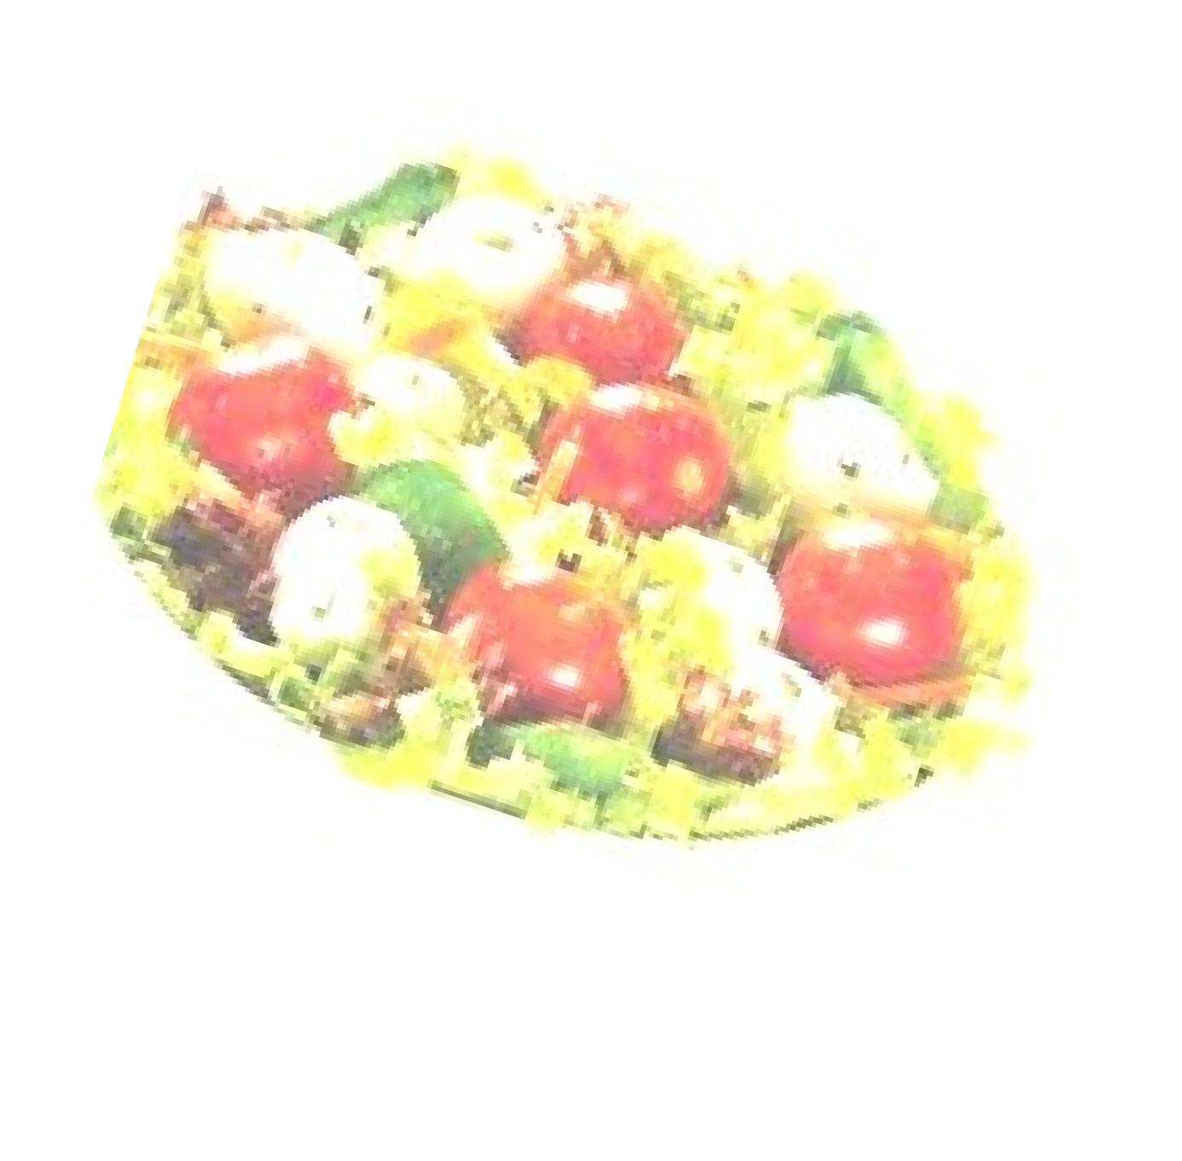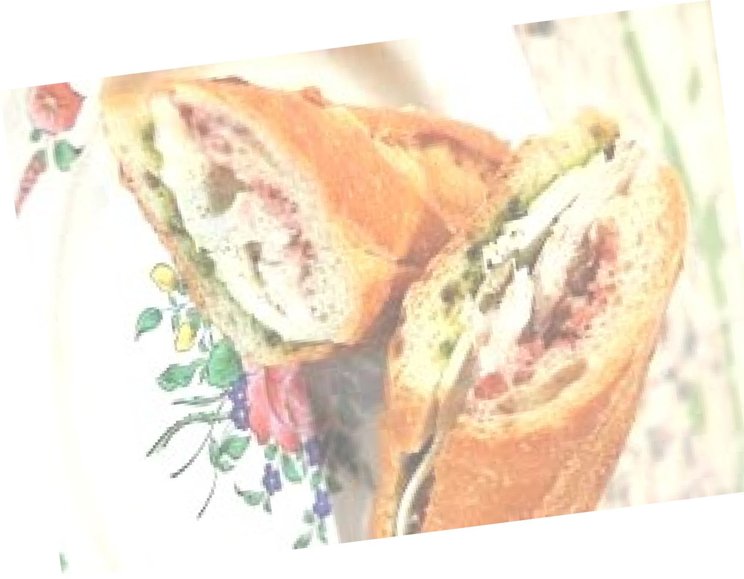
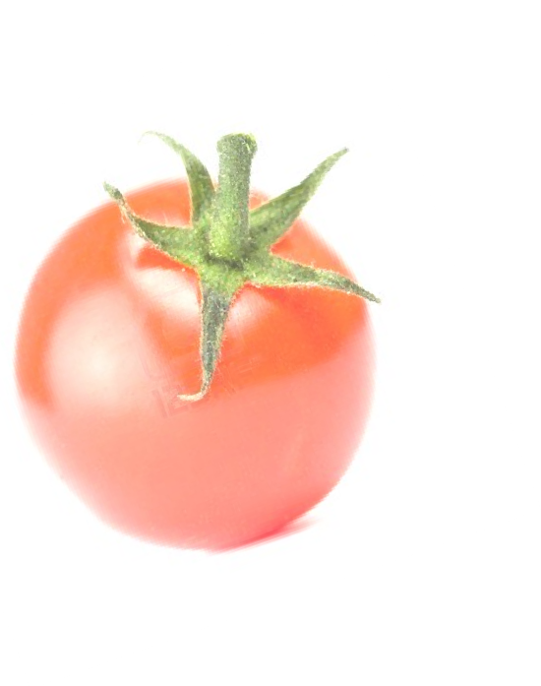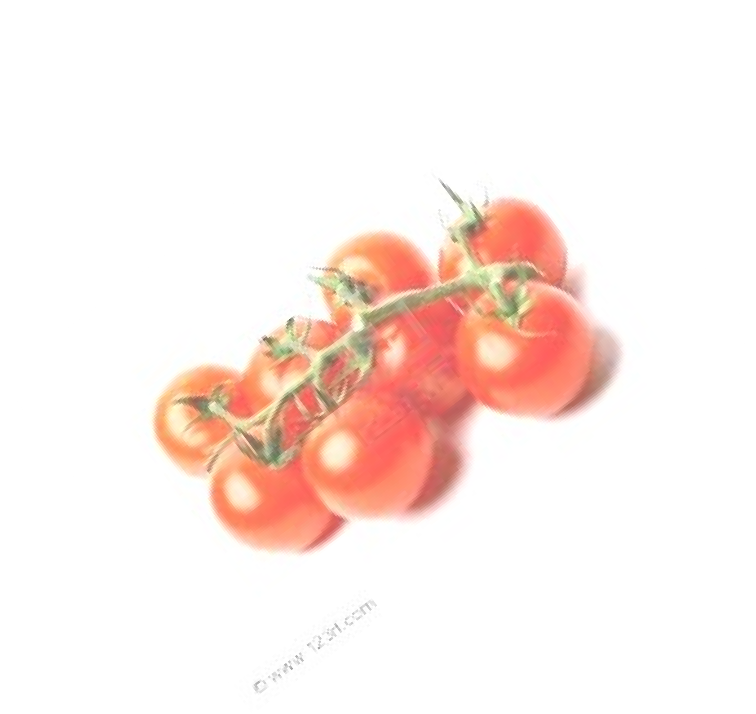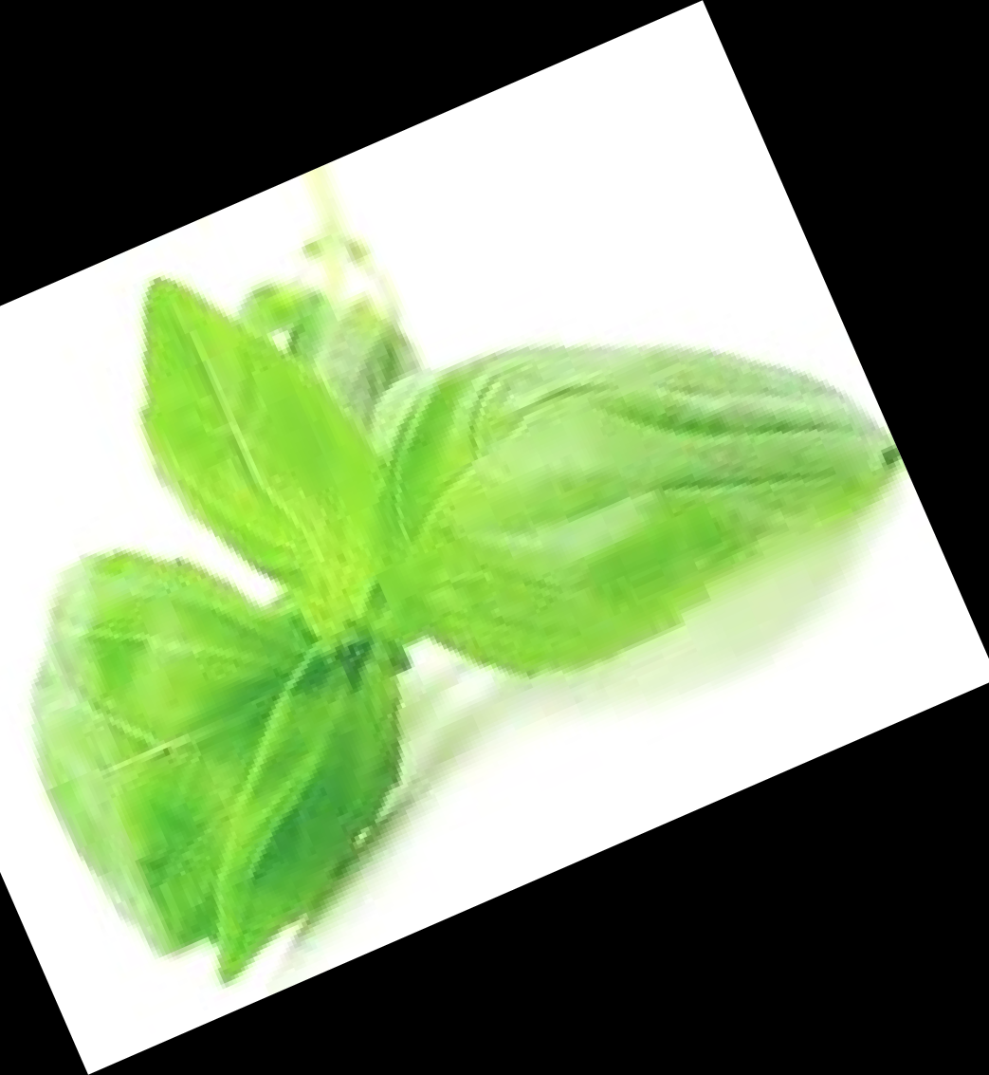
Salade de pâtes à l’italienne 8,00€ (pâtes,mozza,tomates séchées,olives, parmesan, roquette, basilc, huile d’olive, sirop de balsami- que et arômes italiens)

Salade poulet 7,50€
(Poulet, salade, fromage, crouton, mais, concombre, tomate)

(salade, roquette, saumon fumé, citron, crouton, concombre)
7,50€
Salade au saumon
(salade, lardons fumée, croutons, œuf, carotte, concombre, tomate, balsamique, vinaigrette)
7,50€
Frisée aux lardons
(salade, chèvre, miel, noix, raisin sec, crouton, concombre, tomate, vinaigrette)
7,50€
Salade chèvre et miel
(salade, thon, haricot vert, oignon, tomate, œuf, concombre, anchois, olive)
8,00€
Salade niçoise
(salade, tomate, mozzarella, olives, roquettes, basilic, huile d’olive, sirop e balsamique)
7,50€
Salade caprèse
(iceberg, tomate, carottes, concombre, maïs, vinaigrette)
5,00€
Salade mixte
Nos Salades

Le Concerto vous propose de vous livrer vos Sandwiches et salades sur votre lieu de
travail*.
Nous vous proposons deux tailles de
sandwichs avec du pain croustillant et de qualité.

livraison GRATUITE pour Commande minimal de 20€
0495/ 60 61 93
0478/ 24 58 87
0475/ 80 22 00

@ : leconcerto@telenet.be
Le Concerto
Av. du globe 8a-10, 1190 Forest
Passez votre commande avant 11h00.

Livraison GRATUITE
A partir de 20€

Livraison GRATUITE
Min. 20€
Nos Sandwiches

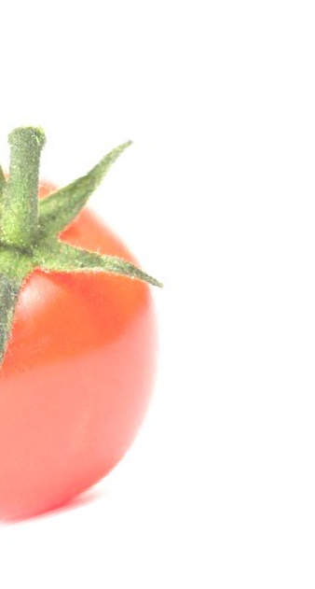Sandwiches avec ou sans crudités Sandwiches spéciaux

Normal 25cm
Jambon 3.50 €
Fromage 3.50 €
Salami 3.50 €
Chorizo 3.50 €
Filet de dinde 3.50 €
Thon | 3.50 €
Thon piquant | 3.50 €
Thon cocktail | 3.50 €
Américain | 3.50 €
Martino | 3.50 €
Poulet Curry | 3.50 €
Salade de crevettes roses | 4,00€
Poulet samurai | 3.50 €
Poulet pané | 4,00€
Crabe surimi | 3.50 €
Jambon de parme | 3.50 €
Club (jambon, fromage) | 4.00 €
Club chorizo  Club dinde | 4.00 €  4,00€
Caprese (mozza, tomate)  Sandwich du jour  Sandwich de la semaine | 4.00 €  4,00€  5,00€
Poulet pané  Omelette | 4,50€  4,50 €
Boulette maison | 4,50 €
Saumon fumé | 4,50 €
Végétarien | 4,50 €
(aubergine, tomates, roquette, pesto, mozza)

25cm
Italien 5.00 € (parme, mozzarella, tomates séchées, pesto, roquette)
Nordique 5.00 € Saumon fumé, icebergg, Philadelphia )
Chèvre miel 5.00 €
(miel, raisins secs, roquette)
Pain de viande 5,00€
Sauce du chef, cornichons gouda fondu , tomates salade oignons
Chicken : 5,00€
Poulet,parmesan,sauce paprika,salade et tomates

Potage Maison

(d’octobre à mars) 4,00 €
Nos Pâtes chaudes à 8,00€ (Penne ou spaghetti)

napoletana ( tomates, basilic)
bolognese carbonara
siciliana (sauce tomate, câpres, olives, anchois, basilic)

arrabiata (piquant)

aux fromages

Toscana (courgettes-tomats,ail)

au saumon 9,00€

Commander
avant
11h00

@leconcerto@telenet.be

0495/60.61.93

